Atividade da JOY – CRIANCO BANCO DE DADOS / ESCOLA

Nayara Scherer, Turma05

De acordo com os comandos aprendidos, programe códigos SQL para criar um banco de dados chamado ESCOLA e deixe-o pronto para o uso. Depois, pesquise qual é o comando utilizado para inserir uma tabela no banco de dados e siga as instruções:

**Trabalhe esse código em seu IDE, suba ele para sua conta no GitHub e compartilhe o link desse projeto no campo ao lado para que outros desenvolvedores possam analisá-lo.**

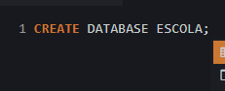Banco de dados chamado ESCOLA:

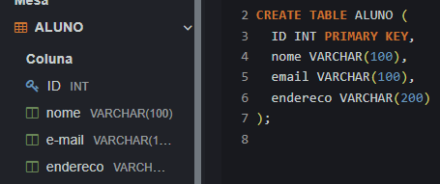1. crie uma tabela chamada ALUNO;

2. defina os atributos da tabela;

3. adicione a chave primária de nome ID (identificador);

4. adicione um atributo **nome**do tipo *varchar*;

5. adicione um atributo **e-mail** do tipo *varchar*;

6. adicione um atributo **endereço**do tipo *varchar*.

